Отдел образования  Управление образования  Исполнительного комитета  муниципального образования  города Казани  по Советскому району  420073, ул. Шуртыгина, 1  Тел. /факс: 272-03-51,272-32-91 | 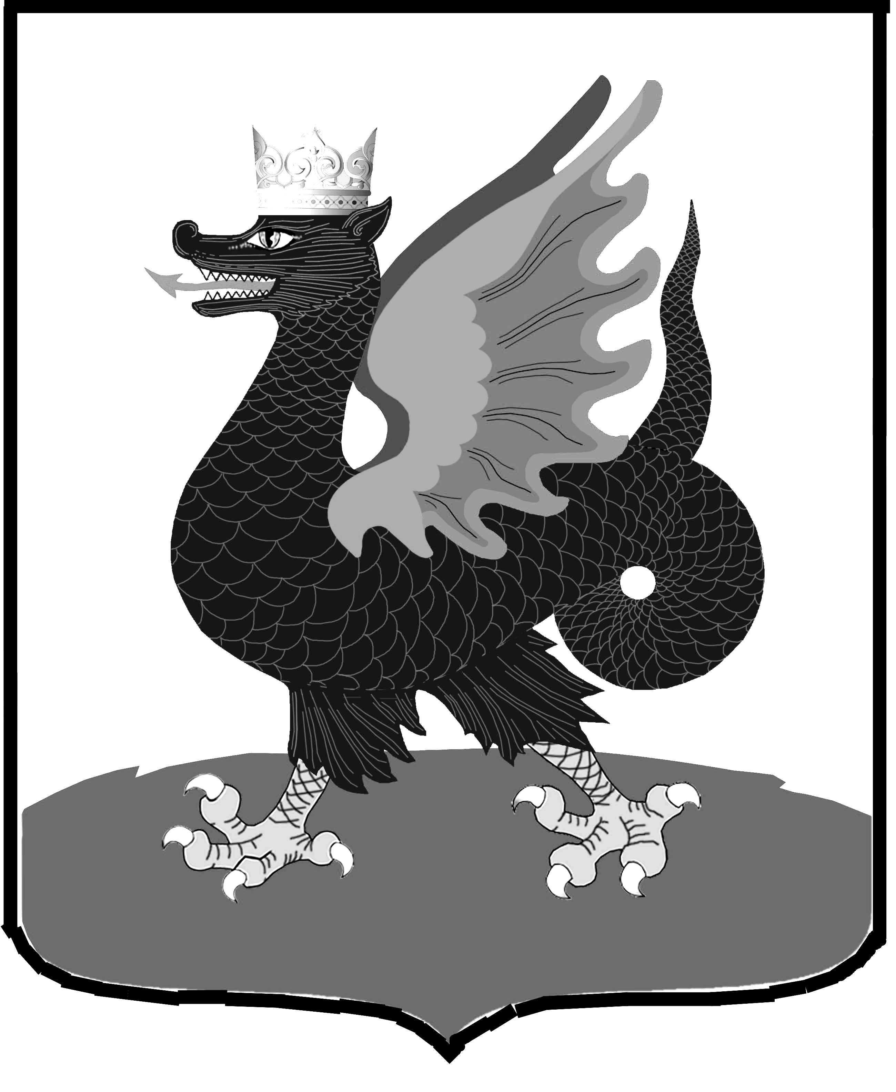 | Казан шәһәре муниципаль  берәмлеге башкарма комитеты  Мәгариф идарәсенең  Совет районы  Мәгариф бүлеге  420073, Шуртыгина ур., 1  Тел. /факс: 272-03-51,272-32-91
№ 695 « 11 » октября 2012 г.

Заместителю министра образования и науки Республики Татарстан
А.И. Поминову

Уважаемый Андрей Иванович!

Отдел образования Управления образования Исполнительного комитета муниципального образования города Казани по Советскому району просит Вас внести изменения в список детей с ограниченными возможностями здоровья, получающих специализированное компьютерное оборудование.
Окончательный список детей ДОВЗ с учётом вновь поступивших в учреждения района на начало 2012/2013 учебного года на 10.10.2012 года прилагается (на 7 листах).

Начальник ОО Советского района | 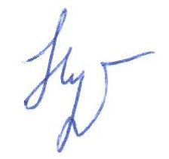 | В.Н. Нуреева

Исп. А.И. Юсупов
Тел. 246-26-07

